
НЕМЕЦКИЙ ЯЗЫК
Дата: 04.05.2023
Класс: 2-А, 2-Б
Тема: das Verb „sein“
Цель: совершенствование речевой компетентности учащихся.
Ход урока
- Организационный этап: приветствие учителя, проверка ДЗ
- Основной этап:
- Повторяем алфавит
- Учим спряжение глагола sein
- Домашнее задание: упражнение 6 на странице 17

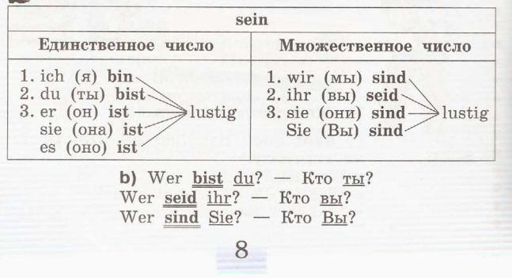

Работы присылать на почту: vlserbskiy210@gmail.com

